NASI PADANG GO DIGITAL: PENDAMPINGAN UMKM DI SLEMAN YOGYAKARTA

Apulina Br Sinuraya^{1*,} Diana Airawaty²
^{1,2} Universitas Mercu Buana Yogyakarta, Indonesia
apulinasinuraya2019@gmail.com¹
diana@mercubuana-yogya.ac.id²
*coresponding author

Received: 03-06- 2026 | Revised: 15-6-2023 | Approved: 22-06-2026

ABSTRAK
Adaptasi teknologi digital merupakan hal penting bagi usaha mikro, kecil, dan menengah (UMKM) dalam meningkatkan kemampuan bersaing di tengah perubahan cara berbelanja masyarakat dan kemajuan teknologi yang terus berkembang. Namun, mayoritas UMKM masih menghadapi kendala dalam pemanfaatan teknologi digital, terutama dalam aspek legalitas usaha, visibilitas digital, dan pemasaran berbasis platform daring. Kegiatan pengabdian masyarakat ini bertujuan mendampingi UMKM Nasi Padang di Kabupaten Sleman, Daerah Istimewa Yogyakarta, dalam proses digitalisasi usaha melalui penguatan legalitas dan pemanfaatan platform digital. Metode yang digunakan adalah pendampingan langsung yang meliputi identifikasi masalah, fasilitasi penerbitan Nomor Induk Berusaha (NIB), pendaftaran lokasi usaha di Google Maps, dan pembuatan akun mitra ShopeeFood. Data diperoleh melalui pengamatan, wawancara, dan dokumentasi, lalu dianalisis secara deskriptif dengan membandingkan kondisi usaha sebelum dan sesudah pendampingan. Pendampingan menghasilkan pencapaian nyata sehingga UMKM mampu memperoleh legalitas usaha melalui NIB, meningkatkan visibilitas digital melalui Google Maps, serta memperluas akses pemasaran melalui ShopeeFood. Keberadaan usaha di dunia digital membantu konsumen mendapatkan informasi sekaligus mengakses layanan dengan cepat dan mudah. Meskipun dampak ekonomi belum dapat diukur secara kuantitatif karena keterbatasan waktu pendampingan, hasil kegiatan menegaskan bahwa penguatan legalitas usaha dan pemanfaatan platform digital merupakan langkah awal yang efektif dalam mendukung proses digitalisasi UMKM. Oleh karena itu, pendampingan berkelanjutan diperlukan agar manfaat digitalisasi dapat memberikan dampak yang lebih optimal terhadap pengembangan usaha.
Kata kunci: Google Maps, Pendampingan UMKM ShopeeFood, UMKM Kuliner.

PENDAHULUAN
Kemajuan teknologi digital memberikan dampak yang signifikan terhadap perubahan perilaku masyarakat dalam memenuhi berbagai kebutuhan sehari-hari, tidak terkecuali dalam hal mencari dan memesan makanan. Kehadiran platform pemesanan makanan berbasis daring seperti ShopeeFood dan layanan navigasi digital seperti Google Maps telah menjadi komponen yang tidak terpisahkan dalam ekosistem industri kuliner. Bagi UMKM kuliner, pemanfaatan media sosial dan berbagai platform digital tidak lagi sekadar berfungsi sebagai media komunikasi semata, melainkan telah bertransformasi menjadi instrumen strategis dalam membangun identitas merek, memperluas penetrasi pasar, serta mempererat relasi dengan konsumen (Rachman Hakim et al., 2025; Sihura, 2025). Konsumen modern umumnya terlebih dahulu mencari informasi mengenai tempat makan secara online sebelum mengambil keputusan pembelian, bahkan sebagian besar dari mereka langsung melakukan pemesanan melalui aplikasi tanpa perlu mendatangi lokasi secara fisik. Realitas ini secara bersamaan membuka peluang yang besar sekaligus menghadirkan tantangan yang tidak ringan bagi para pelaku UMKM kuliner, terutama bagi mereka yang belum mengintegrasikan teknologi digital ke dalam operasional bisnisnya.
Pemilihan UMKM warung nasi Padang sebagai mitra didasarkan pada kondisi usaha yang memiliki potensi pasar cukup besar karena berlokasi di Kabupaten Sleman yang merupakan kawasan pendidikan dan pusat aktivitas mahasiswa. Namun demikian, usaha ini masih mengandalkan pemasaran konvensional dan belum memiliki legalitas usaha maupun kehadiran pada platform digital. Kondisi tersebut menyebabkan usaha rentan tertinggal dalam persaingan dengan pelaku usaha kuliner lain yang telah memanfaatkan layanan digital. Oleh karena itu, pendampingan digitalisasi dipandang mendesak untuk meningkatkan visibilitas usaha, memperluas akses pasar, dan memperkuat daya saing UMKM secara berkelanjutan.
Salah satu pelaku UMKM di sektor kuliner yang menghadapi kondisi tersebut adalah warung nasi Padang yang berlokasi di Kabupaten Sleman, Daerah Istimewa Yogyakarta. Usaha ini telah beroperasi dan melayani pelanggan dengan cara konvensional, yakni mengandalkan kunjungan langsung dari pelanggan yang telah mengetahui keberadaan warung. Namun, potensi pengembangan usaha yang dimiliki belum dapat dimanfaatkan secara maksimal, salah satunya karena usaha tersebut belum terdaftar pada platform ShopeeFood maupun Google Maps. Pemanfaatan digitalisasi melalui pencantuman lokasi usaha di Google Maps dan penguatan identitas digital UMKM terbukti efektif dalam meningkatkan visibilitas usaha serta memperluas jangkauan pasar kepada konsumen yang lebih luas (Rahmawati et al., 2025). Belum adanya kehadiran digital tersebut berdampak langsung pada sempitnya pangsa pasar yang dapat dijangkau serta rendahnya visibilitas usaha di hadapan calon pembeli baru. Berbagai hambatan yang dihadapi UMKM dalam aspek pemasaran sesungguhnya dapat diatasi melalui pelatihan berbasis digital, seperti pembuatan profil Google Maps dan strategi pemasaran daring, yang terbukti mampu mendorong peningkatan omset penjualan pelaku usaha (Sari et al., 2025).
Dari sisi platform digital, layanan pesan-antar makanan daring telah memberikan kontribusi nyata terhadap pertumbuhan UMKM kuliner di Indonesia. Penggunaan aplikasi seperti ShopeeFood dinilai efektif sebagai sarana peningkatan penjualan bagi pelaku usaha kuliner, sebagaimana yang dibuktikan oleh berbagai studi kasus terhadap UMKM di Indonesia. Lebih lanjut, penelitian menunjukkan bahwa pemanfaatan platform ShopeeFood mampu memberikan berbagai manfaat bagi UMKM, antara lain peningkatan pendapatan, memperluas jangkauan pemasaran digital, serta memperkuat daya saing dalam menghadapi perkembangan ekonomi digital (Marseleno et al., 2025). Hasil tersebut menegaskan bahwa keikutsertaan dalam ekosistem platform digital bukan lagi sekadar pilihan, melainkan sudah menjadi kebutuhan strategis yang mendesak untuk menghadapi persaingan modern.
Berdasarkan permasalahan di atas, kegiatan Praktik Kerja Lapangan (PKL) yang dilaksanakan di Kabupaten Sleman, Yogyakarta menempatkan isu tersebut sebagai fokus utama permasalahan. Dalam kegiatan pendampingan ini, mahasiswa mengambil peran aktif dalam membantu pelaku UMKM menjalani proses pendaftaran NIB, pendaftaran akun merchant di ShopeeFood serta pendaftaran lokasi usaha di Google Maps. Kepemilikan legalitas usaha merupakan aspek penting yang dapat mendukung perkembangan dan keberlanjutan UMKM, serta memudahkan pelaku usaha memperoleh akses permodalan untuk mengoptimalkan usahanya dan meningkatkan daya saing di pasar (Hidayah & Airawaty, 2023). Selain itu, pemasaran digital telah menjadi salah satu strategi yang banyak diterapkan oleh UMKM karena mampu meningkatkan visibilitas produk, menjangkau konsumen yang lebih luas, serta mendorong peningkatan penjualan secara signifikan (Afandi et al., 2024). Upaya pendampingan digitalisasi pemasaran melalui Google Maps merupakan bentuk konkret dukungan terhadap pengembangan UMKM, yang telah dibuktikan efektivitasnya dalam berbagai program pengabdian kepada masyarakat di Indonesia (Aushafina & Wikartika, 2023). Langkah tersebut diposisikan sebagai fondasi awal dalam proses transformasi digital UMKM, mengingat langkah tersebut langsung meningkatkan keterjangkauan dan visibilitas usaha pada platform digital yang paling banyak dimanfaatkan masyarakat, khususnya kalangan generasi muda yang mendominasi daerah Sleman sebagai kota pelajar.
Artikel ini disusun sebagai bentuk pelaporan sekaligus refleksi atas rangkaian kegiatan pendampingan yang telah dilaksanakan, yang meliputi deskripsi kondisi awal UMKM, pendaftaran NIB, pendaftaran pada ShopeeFood dan Google Maps, kendala-kendala yang dijumpai selama proses berlangsung, serta dampak yang dirasakan secara langsung oleh pelaku usaha pascapendampingan. Artikel ini bertujuan mendokumentasikan proses dan hasil pendampingan digitalisasi UMKM sebagai referensi bagi kegiatan pengabdian masyarakat yang sejenis.

METODE KEGIATAN
Metode yang digunakan berupa pendampingan langsung (direct assistance) yang dikombinasikan dengan metode deskriptif-kualitatif. Metode deskriptif-kualitatif dipilih karena tujuan utama kegiatan ini adalah memahami situasi usaha secara mendalam, mengikuti proses pendampingan digitalisasi secara langsung, serta mengamati perubahan yang terjadi setelah intervensi dilakukan. Pendekatan kualitatif dinilai paling sesuai untuk menangkap fenomena sosial secara holistik, termasuk perubahan perilaku dan sikap pelaku usaha terhadap teknologi digital.
Kegiatan ini dilakukan di salah satu unit UMKM kuliner berupa warung Nasi Padang yang berlokasi di Kabupaten Sleman, Daerah Istimewa Yogyakarta, sebagai bagian dari program Praktik Kerja Lapangan (PKL). Pemilihan warung ini dilakukan berdasarkan hasil identifikasi awal yang menunjukkan bahwa usaha tersebut belum memiliki legalitas formal, belum terdaftar di Google Maps, dan belum memanfaatkan platform pesan-antar daring. Kondisi ini mencerminkan rendahnya tingkat transformasi digital pada usaha mikro, khususnya di sektor kuliner tradisional. Pemilik usaha merupakan pelaku UMKM skala mikro yang menjalankan usaha secara mandiri dengan pengalaman terbatas dalam penggunaan teknologi digital untuk kegiatan bisnis. Berdasarkan hasil wawancara awal, pemilik usaha belum pernah mengurus legalitas usaha secara daring, belum memahami prosedur pendaftaran pada platform digital, serta belum memiliki pengalaman menggunakan aplikasi pemasaran berbasis internet. Kondisi tersebut menjadi dasar pemilihan metode pendampingan langsung agar proses transfer pengetahuan dapat berlangsung secara bertahap dan lebih mudah dipahami oleh mitra.
Pengumpulan data dilakukan dengan menggunakan tiga metode utama. Pertama, dilakukan observasi secara langsung dengan mengamati kondisi usaha, aktivitas pemasaran, serta interaksi antara pelaku usaha dan pembeli sebelum dan sesudah pendampingan. Kedua, wawancara tidak terstruktur dengan pemilik usaha yang bertujuan untuk menggali informasi mengenai latar belakang usaha, kendala yang dihadapi, serta harapan pemilik terhadap perkembangan usahanya ke depan. Ketiga, dokumentasi dilakukan dengan mengumpulkan data berupa foto kegiatan, tampilan akun Google Maps, proses pendaftaran ShopeeFood, serta dokumen pendukung untuk membuat NIB.
Kegiatan pendampingan dilaksanakan selama periode Praktik Kerja Lapangan (PKL) pada bulan April 2026. Rangkaian kegiatan dimulai dengan observasi dan wawancara awal pada minggu pertama untuk mengidentifikasi kondisi usaha dan kebutuhan mitra. Minggu kedua difokuskan pada pendampingan penerbitan Nomor Induk Berusaha (NIB). Pada minggu ketiga dilakukan pendampingan pendaftaran akun mitra ShopeeFood dan pengunggahan data usaha. Selanjutnya pada minggu keempat dilakukan pendaftaran lokasi usaha pada Google Maps serta evaluasi hasil pendampingan.

Tabel 1. Tahapan Kegiatan
Tahap | Kegiatan | Waktu
1 | Observasi dan wawancara | Minggu I
2 | Pendampingan NIB | Minggu II
3 | Pendaftaran ShopeeFood | Minggu III
4 | Google Maps dan evaluasi | Minggu IV

Pelaksanaan pendampingan dilakukan dalam beberapa tahapan. Tahap pertama adalah dengan mengenali masalah yang dihadapi dan berdiskusi bersama pengelola UMKM. Tahap kedua berfokus pada pendampingan administrasi legalitas usaha melalui pembuatan Nomor Induk Berusaha (NIB) melalui sistem Online Single Submission (OSS) di portal oss.go.id. Pemerintah telah mengembangkan sistem OSS untuk memudahkan para pelaku UMKM dalam mengurus berbagai keperluan legalitas usaha, termasuk pendaftaran NIB (Hidayah & Airawaty, 2023). Kepemilikan legalitas usaha sangat penting untuk mendukung pengembangan UMKM karena dapat meningkatkan kredibilitas usaha serta mempermudah akses ke layanan bisnis dan pembiayaan (Imelia et al., 2025). Selain itu, mendaftarkan tempat usaha di platform Google Maps dilakukan untuk mempermudah calon konsumen dalam menemukan keberadaan usaha. Tahap ketiga adalah pendaftaran akun mitra pada platform ShopeeFood melalui aplikasi ShopeeFood Partner, yang mencakup pengisian data usaha, pengunggahan dokumen pendukung seperti KTP pemilik usaha (syarat wajib), penginputan menu makanan, serta verifikasi oleh pihak platform yang biasanya memerlukan waktu satu hingga lima hari kerja.
Pengukuran keberhasilan kegiatan dilakukan secara deskriptif-kualitatif dengan membandingkan kondisi usaha sebelum dan sesudah pendampingan menggunakan indikator yang telah ditetapkan pada setiap tahap. Indikator capaian administratif meliputi terbitnya NIB secara resmi, aktifnya lokasi usaha pada Google Maps, serta beroperasinya akun ShopeeFood mitra. Indikator visibilitas usaha diukur dari kemudahan usaha ditemukan secara daring, yang diamati melalui keberadaan profil usaha di Google Maps beserta ulasan atau interaksi awal dari konsumen. Sementara itu, indikator perubahan perilaku diukur melalui wawancara tindak lanjut yang menggali sejauh mana pemilik usaha memahami dan bersedia memanfaatkan teknologi digital secara mandiri pasca-pendampingan.
Tingkat ketercapaian kegiatan pengabdian ini dianalisis dari tiga sisi perubahan. Pertama, perubahan sikap yang diamati dari meningkatnya kepercayaan diri dan keterbukaan pemilik usaha dalam mengadopsi teknologi digital sebagai bagian dari pengelolaan usaha sehari-hari. Kedua, perubahan pola interaksi usaha yang tercermin dari perluasan jangkauan konsumen serta perubahan pola interaksi antara pelaku usaha dan pembeli yang kini tidak lagi terbatas pada konsumen di sekitar lokasi fisik warung. Ketiga, perubahan ekonomi dianalisis berdasarkan peluang perluasan pasar dan potensi peningkatan penjualan setelah usaha terdaftar pada platform digital. Analisis deskriptif dilakukan terhadap semua data yang diperoleh untuk memberikan gambaran lengkap tentang bagaimana pendampingan digitalisasi mempengaruhi pertumbuhan UMKM kuliner yang menjadi mitra kegiatan ini.

HASIL DAN PEMBAHASAN
Kondisi Awal UMKM
UMKM yang menjadi objek pendampingan adalah usaha kuliner berupa warung nasi Padang yang berada di Kabupaten Sleman, Daerah Istimewa Yogyakarta. Menu andalan yang tersedia merupakan hidangan autentik khas Minangkabau, yang menjadi faktor diferensiasi produk di antara maraknya usaha serupa di kawasan Sleman yang dikenal sebagai pusat pendidikan. Sebelum kegiatan pendampingan dilaksanakan, usaha tersebut telah beroperasi selama beberapa bulan sejak didirikan pada tahun 2026 dan mulai memiliki pelanggan tetap dari masyarakat sekitar. Akan tetapi, strategi pemasaran yang digunakan masih bersifat tradisional dan mengandalkan pelanggan yang datang langsung ke tempat usaha.
Berdasarkan hasil pengamatan di lapangan terlihat bahwa UMKM belum memiliki Nomor Induk Berusaha (NIB) sebagai bukti legalitas usaha bisnis. Di samping itu, lokasi usaha juga belum terdaftar di Google Maps sehingga membuat calon pembeli sulit menemukan lokasi. Di sisi lain, usaha ini belum bergabung dalam platform layanan pesan antar makanan daring seperti ShopeeFood. Pemilik mengakui bahwa ia belum pernah mendengar mekanisme pendaftaran NIB melalui OSS, tidak mengetahui cara mendaftarkan lokasi usahanya di Google Maps, serta belum memahami prosedur bergabung sebagai mitra ShopeeFood. Kondisi ini membuat jangkauan pemasaran usaha masih terbatas hanya pada pelanggan yang berada di sekitar tempat usaha.
Kondisi ini sejalan dengan berbagai hasil riset yang telah dipublikasikan sebelumnya. Beberapa penelitian menegaskan bahwa kendala dalam proses adaptasi teknologi digital masih menjadi persoalan umum yang dihadapi pelaku UMKM di Indonesia, di mana faktor penyebab utamanya meliputi keterbatasan kapasitas sumber daya manusia, minimnya pengetahuan teknis, serta absennya pendampingan yang terstruktur (Rachman Hakim et al., 2025; Rohim et al., 2022).

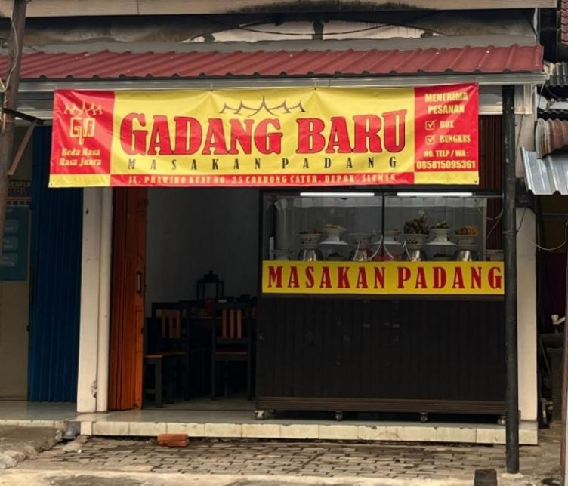
Gambar 1. Kondisi Awal UMKM

Pendampingan Pembuatan Nomor Induk Berusaha (NIB)
Langkah awal dalam proses pendampingan adalah membantu pelaku usaha memperoleh legalitas usaha dengan membuat Nomor Induk Berusaha (NIB) melalui sistem Online Single Submission (OSS). Berdasarkan hasil wawancara, pemilik usaha sebelumnya belum memahami pentingnya legalitas usaha dan belum mengerti langkah-langkah untuk mendaftarkan NIB.
Proses pendampingan dilakukan dengan membantu pelaku usaha menyiapkan dokumen yang diperlukan, membuat akun OSS menggunakan Nomor Induk Kependudukan (NIK) pemilik usaha, mengisi data usaha secara lengkap, meliputi nama usaha, jenis kegiatan usaha, alamat, dan skala usaha, serta melakukan verifikasi data hingga NIB berhasil diterbitkan secara resmi. Dengan demikian, UMKM tersebut resmi memperoleh identitas usaha yang diakui secara legal oleh pemerintah (Syariah, 2026).
Bisnis kecil dan menengah (UMKM) mendapatkan banyak manfaat dari kepemilikan nomor induk berusaha (NIB). Beberapa di antaranya adalah sebagai bentuk legalitas usaha yang memberikan perlindungan hukum, memudahkan akses ke program bantuan pemerintah seperti Bantuan Produktif Usaha Mikro (BPUM), membuka lebih banyak peluang pasar, meningkatkan kepercayaan pelanggan, dan meningkatkan akses ke pembiayaan (Fadilah et al., 2025). Dalam jangka pendek, NIB memperkuat posisi usaha di hadapan mitra bisnis dan konsumen. Dalam jangka panjang, legalitas ini memungkinkan akses ke berbagai program pembiayaan usaha dan pemberdayaan pemerintah (Arif et al., 2025; Syariah, 2026).
Indikator keberhasilan pada tahap ini adalah diterbitkannya NIB secara resmi oleh sistem OSS. Tolak ukur ketercapaian dinyatakan terpenuhi karena proses pendaftaran berhasil diselesaikan dan dokumen NIB telah diterima oleh pemilik usaha. Berdasarkan hasil wawancara pascapendampingan, terjadi peningkatan pemahaman pemilik usaha mengenai pentingnya legalitas usaha. Sebelum pendampingan, pemilik belum memberikan perhatian yang memadai terhadap aspek legalitas usaha karena menganggapnya rumit dan tidak perlu. Setelah pendampingan, pemilik menyadari pentingnya legalitas dan menyatakan ketertarikannya untuk mengurus dokumen perizinan lanjutan secara mandiri.
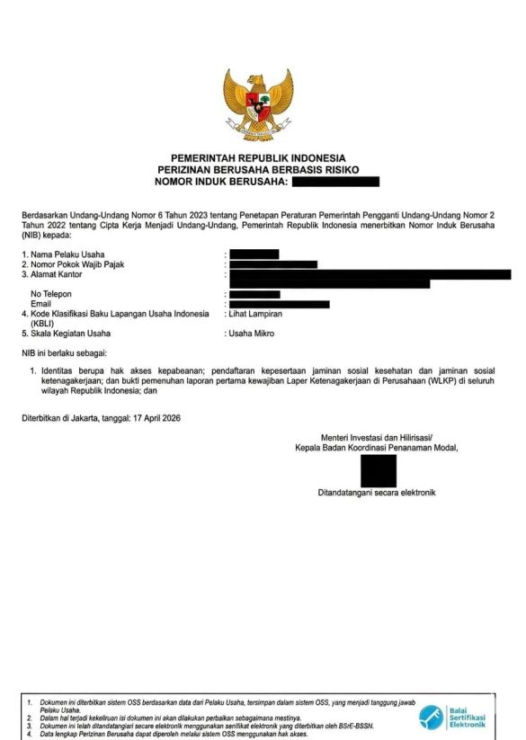
Gambar 2. Nomor Induk Berusaha (NIB) yang Telah Berhasil Diterbitkan

Pendampingan Pendaftaran ShopeeFood
Tahap selanjutnya adalah pendampingan pendaftaran usaha pada platform ShopeeFood. Sebelum kegiatan pendampingan dilakukan, UMKM belum memanfaatkan layanan pesan antar makanan berbasis aplikasi sehingga pemasaran usaha masih terbatas pada konsumen yang datang langsung ke lokasi.
Proses pendaftaran diawali dengan identifikasi persyaratan administrasi yang ditetapkan oleh platform. Dokumen yang disiapkan meliputi kartu identitas (KTP), nomor telepon aktif, alamat surat elektronik, data rekening bank, serta informasi usaha yang akan didaftarkan. NIB yang telah diperoleh pada tahap sebelumnya turut dimanfaatkan sebagai dokumen pendukung untuk memperkuat kredibilitas usaha dalam proses verifikasi.
Pendampingan dilanjutkan dengan pengunduhan aplikasi Shopee Partner melalui Google Play Store dan pembuatan akun menggunakan nomor telepon aktif yang diverifikasi melalui kode OTP. Setelah akun berhasil dibuat, dilakukan pemilihan jenis usaha dan pengisian informasi pemilik sesuai data identitas yang dimiliki. Tahap berikutnya adalah pengisian profil usaha yang mencakup nama usaha, kategori, alamat, jam operasional, dan informasi kontak, disertai dengan pengunggahan foto lokasi dan foto produk makanan. Pengisian informasi yang lengkap menjadi faktor penting karena berpengaruh terhadap proses verifikasi dan daya tarik usaha bagi calon konsumen.
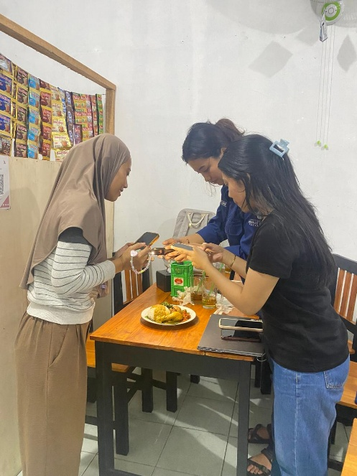
Gambar 3. Proses Pengambilan Foto Menu Makanan

Setelah seluruh data usaha dilengkapi, dilakukan pengisian data rekening bank untuk keperluan pencairan hasil penjualan. Pengajuan kemudian dikirimkan untuk diverifikasi oleh pihak Shopee guna memastikan kesesuaian identitas pemilik, keberadaan lokasi usaha, dan kelengkapan dokumen. Setelah dinyatakan memenuhi persyaratan, akun merchant ShopeeFood berhasil diaktifkan dan pelaku usaha dapat mulai mengunggah menu serta menerima pesanan dari konsumen.
Bergabungnya UMKM ke dalam platform ShopeeFood membuka peluang pasar yang lebih luas karena produk dapat dijangkau oleh konsumen di berbagai wilayah tanpa harus pergi ke lokasi. Temuan ini selaras dengan hasil penelitian (Aswin et al., 2023) yang menunjukkan bahwa platform pesan antar makanan berkontribusi positif terhadap peningkatan penjualan UMKM kuliner. Dalam jangka pendek, keberadaan di ShopeeFood meningkatkan eksposur usaha kepada segmen konsumen digital yang sebelumnya tidak terjangkau (Afandi et al., 2024). Dalam jangka panjang, keberadaan usaha pada platform digital berpotensi memperluas jangkauan pasar dan meningkatkan peluang penjualan seiring meningkatnya jumlah ulasan dan reputasi usaha di platform (Mutiasari et al., 2024).
Indikator keberhasilan tahap ini adalah aktifnya akun mitra ShopeeFood milik UMKM. Tolak ukur ketercapaian dinyatakan terpenuhi karena akun berhasil diverifikasi dan diaktifkan oleh platform. Adapun kesulitan yang ditemui pada tahap ini adalah lamanya waktu verifikasi oleh pihak Shopee yang dapat berlangsung antara satu hingga lima hari kerja, serta perlunya pendampingan intensif dalam proses pengunggahan foto produk agar memenuhi standar kualitas yang ditetapkan platform.
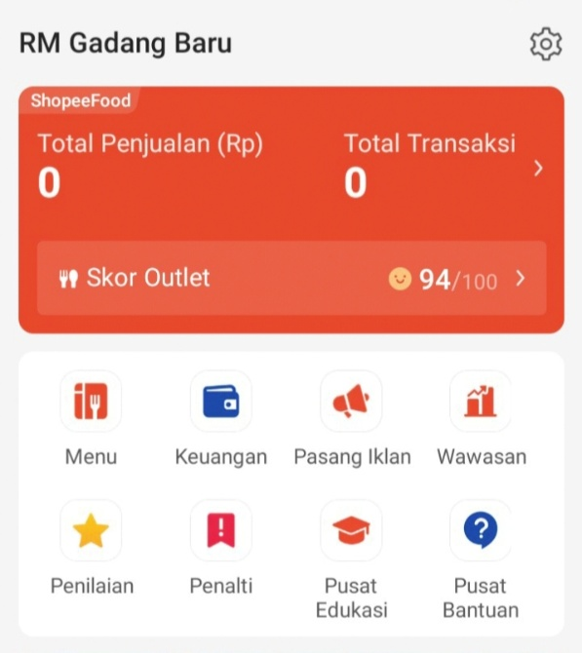
Gambar 4. Tampilan Akun ShopeeFood yang Telah Aktif

Pendampingan Pendaftaran Lokasi Usaha pada Google Maps
Tahap berikutnya adalah pendampingan pendaftaran lokasi usaha pada Google Maps. Berdasarkan observasi awal, lokasi warung nasi Padang belum muncul pada pencarian Google Maps sehingga menyulitkan konsumen dalam memperoleh informasi akurat mengenai keberadaan usaha.
Proses pendaftaran dilakukan dengan memasukkan informasi usaha berupa nama usaha, alamat, nomor telepon, jam operasional, kategori usaha, serta dokumentasi foto lokasi. Setelah melalui proses verifikasi, lokasi usaha berhasil ditampilkan pada Google Maps sehingga dapat diakses publik secara umum. Digitalisasi lokasi usaha melalui Google Maps dapat meningkatkan aksesibilitas sekaligus memperluas jangkauan pemasaran UMKM (Rahmawati et al., 2025).
Dalam jangka pendek, keberadaan di Google Maps memudahkan pelanggan menemukan lokasi usaha dan mendapatkan informasi penting seperti jam buka dan nomor kontak. Dalam jangka panjang, fitur ulasan pelanggan pada Google Maps berpotensi membangun reputasi usaha secara organik dan meningkatkan kepercayaan calon konsumen baru (Ernawati et al., 2025). Indikator keberhasilan tahap ini adalah tampilnya lokasi usaha secara akurat pada Google Maps yang dapat diakses publik. Tolak ukur ketercapaian dinyatakan terpenuhi karena profil usaha berhasil terverifikasi dan muncul dalam hasil pencarian.

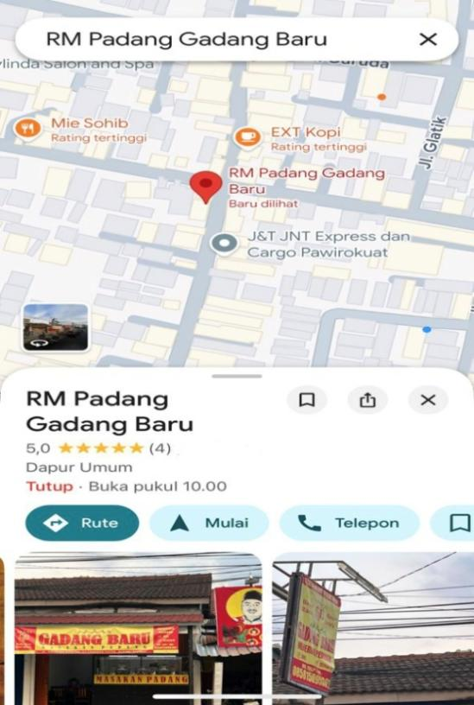
Gambar 5. Tampilan Lokasi UMKM pada Google Maps

Tabel 2. Perbandingan Kondisi UMKM Sebelum dan Sesudah Pendampingan
Aspek | Sebelum Pendampingan | Sesudah Pendampingan
NIB | Belum memiliki | Sudah terbit
Google Maps | Belum terdaftar | Sudah terdaftar
ShopeeFood | Belum menjadi mitra | Akun aktif
Legalitas Usaha | Tidak tersedia | Tersedia
Visibilitas Digital | Rendah | Meningkat
Pemahaman Digital | Terbatas | Meningkat

KESIMPULAN
Kegiatan pendampingan digitalisasi pada UMKM warung nasi Padang di Kabupaten Sleman berhasil mencapai tujuan yang telah ditetapkan melalui penerbitan Nomor Induk Berusaha (NIB), pendaftaran lokasi usaha pada Google Maps, dan aktivasi akun merchant ShopeeFood. Hasil tersebut menunjukkan bahwa pendampingan mampu meningkatkan legalitas usaha, memperkuat visibilitas digital, serta membuka peluang perluasan pasar melalui pemanfaatan platform digital.
Selain menghasilkan capaian administratif dan pemasaran, kegiatan ini juga meningkatkan pemahaman pemilik usaha mengenai pentingnya pemanfaatan teknologi digital dalam pengembangan usaha. Temuan ini menunjukkan bahwa penguatan legalitas usaha dan digitalisasi pemasaran merupakan langkah strategis dalam mendukung peningkatan daya saing UMKM kuliner skala mikro.
Untuk menjaga keberlanjutan hasil kegiatan, diperlukan pendampingan lanjutan yang berfokus pada optimalisasi pengelolaan akun ShopeeFood, pemanfaatan Google Business Profile, pengembangan pemasaran melalui media sosial, serta evaluasi berkala terhadap perkembangan usaha. Model pendampingan yang mengintegrasikan legalitas usaha dan digitalisasi pemasaran dapat direkomendasikan sebagai salah satu strategi pemberdayaan UMKM dalam mendukung transformasi digital yang berkelanjutan.

DAFTAR PUSTAKA
Afandi, K., Arief, M. H., Ranggianto, N. A., & Fadhil, M. K. (2024). Implementasi Pemasaran Digital Menggunakan ShopeeFood untuk Meningkatkan Penjualan (Studi Kasus Rumah Es Nina). Abdimas Indonesian Journal, 4(2), 701–710. https://doi.org/10.59525/aij.v4i2.515
Arif, M. A. Al, Prastya, A., Ramadhan, M. A., Hartanto, I., Thariq, M. A., Sefia, V., Rahmawati, Y., Priyandita, S. ayu, Putri, A. L., Zain, F. M. M., Zaimatul, H., Khusna, Chandani, L. Z., Hamidah, S. S., Yulianingrum, A., Humairoh, D., Ridho, F. A. I., & Mas’udah, H. Z. (2025). Digitalisasi UMKM melalui Pendaftaran NIB dan Pemanfaatan Google Maps Sebagai Media Promosi. Welfare: Jurnal …, 3(3), 513–518. https://doi.org/10.30762/welfare.v3i3.2622
Aswin, Rahmi, U., Gustina, L., & Dianti, M. R. (2023). Digitalisasi Marketing Sebagai Strategi dalam Meningkatkan Penjualan UMKM Kuliner di Cafe Uniang Pasca Pandemi Covid - 19 : GOFOOD DAN SHOPEEFOOD. Jurnal Pemberdayaan: Publikasi Hasil Pengabdian Kepada Masyarakat, 02(01), 42–47. https://doi.org/10.47233/jpmittc.v2i1.1042
Aushafina, N. H., & Wikartika, I. (2023). Pendampingan Digitalisasi Marketing Desa Kebondalem melalui Aplikasi Google Maps: Upaya Meningkatkan Pengembangan UMKM. Jurnal Pengabdian Nasional (JPN) Indonesia, 4(3), 477–483. https://doi.org/10.35870/jpni.v4i3.366
Ernawati, Zakariya, M. N., & Riski, M. (2025). Pemanfaatan Aplikasi Google Maps sebagai Bentuk Digitalisasi Pemasaran pada UMKM Warkop di Desa Pepelegi Sidoarjo. Panggung Kebaikan : Jurnal Pengabdian Sosial, 2(2), 32–42. https://doi.org/10.62951/panggungkebaikan.v2i2.1405
Fadilah, N., Syifa, N., & Qurrotu’aini, N. I. (2025). Pentingnya Pengurusan NIB Sebagai Sebagai Instrumen Legalitas Usaha: Studi Pada UMKM Jellicious dalam Bingkai Hukum Bisnis. Jurnal Pengabdian Inovatif Masyarakat, 2(2), 38–41. https://doi.org/10.62759/jpim.v2i2.232
Hidayah, S. N., & Airawaty, D. (2023). Sosialisasi Dan Pendampingan Pembuatan Legalitas Usaha Melalui Online Single Submission Di UMK Mamah Dedeh Kitchen Dan Zulich Clean And Care. Jurnal Maneksi, 12(4), 776–782. https://doi.org/10.31959/jm.v12i4.1940
Imelia, R. R. D., Muchtarisa, T., Pamungkas, D. P., Bevinda, S. A., Erlangga, R. A. V., & Andari, N. (2025). PENTINGNYA LEGALITAS USAHA UNTUK MENDORONG DAN MENINGKATKAN USAHA MIKRO DAN KECIL (UMK). Jurnal Pengabdian Nasional, 05(05), 54–66. https://doi.org/10.69957/abdimass.v5i05.2340
Marseleno, D., Isnawati, S. I., & Bangsa, J. R. (2025). Analisis Pemanfaatan Shopeefood Dalam Meningkatkan Penjualan di RM. Minang Takana Juo. Jibaku: Jurnal Ilmiah Bisnis, Manajemen Dan Akuntansi, 5(1), 29–34. https://doi.org/10.35473/jibaku.v5i1.3770
Mutiasari, A. I., Kusumastuti, A. D., Cahyani, R. R., & Haris, F. H. S. Al. (2024). Analisis Customer Rating dan Customer Review terhadap Keputusan Pembelian Produk Makanan Secara Online (Studi Kasus pada Konsumen Pengguna Jasa Pesan Antar Shopee Food di Kota Solo). Jurnal Simki Economic, 7(2), 357–366. https://doi.org/10.29407/jse.v7i2.618
Rachman Hakim, M., Abdillah, K., Asoloan Sitinjak, G., Anggarani Winadi Prasetyoningtyas, A., Esa Unggul, U., & Arjuna Utara Tol Tomang Kebon Jeruk, J. (2025). STRATEGI PEMASARAN DIGITAL UMKM KULINER DI ERA MEDIA SOSIAL. Jurnal Pengabdian Masyarakat: Pemberdayaan, Inovasi Dan Perubahan, 5(5). https://doi.org/10.59818/jpm.v5i5.2058
Rahmawati, R. D., Nikmah, R. M., Naasyiroh, R. I., Rahmawati, R., Rahmanida, S. E., & Kediri, I. (2025). Penguatan Identitas dan Aksesibilitas UMKM melalui Digitalisasi Lokasi Usaha di Google Maps sebagai Strategi Digital dalam Meningkatkan Jangkauan Konsumen. In Welfare : Jurnal Pengabdian Masyarakat (Vol. 3, Number 1). https://doi.org/10.30762
Rohim, Erlinda, I., Sholihah, E. L., Firmansyah, F. R., & Andriani, F. (2022). DIGITALISASI UMKM MELALUI PELATIHAN GOOGLE MAPS DAN PEMASARAN ONLINE. Majalah Ilmiah “PELITA ILMU,” 5(5).
Sari, D. P. P., Oktarianda, E. P., Amrullah, R., Hazihis, S., Irawan, R., Cahyani, S., Astrella, M. S., Nadila, A., Sumarni, M., Luthfie, H., Egal, Rahayu, N. S., & Imelda, D. (2025). Strategi Digital Marketing UMKM: Branding, Akses Konsumen, dan Promosi melalui Google Maps. COMSEP: Jurnal …, 6(3), 510–516. https://doi.org/10.54951/comsep.v6i3.1129
Sihura, H. K. (2025). PERAN MEDIA SOSIAL DALAM STRATEGI PEMASARAN UMKM DI ERA DIGITAL. SANTRI : Jurnal Ekonomi Dan Keuangan Islam, 13(1), 703–706. https://doi.org/10.37081/ed.v13i1.6897
Syariah, B. M. (2026). Apa Itu Nomor Induk Berusaha (NIB)? Ini Arti, Manfaat, dan Cara Membuatnya. https://www.megasyariah.co.id/id/artikel/edukasi-tips/pembiayaan/apa-itu-nomor-induk-berusaha

